Zasoby kadrowe
w wybranych zawodach medycznych
na podstawie źródeł administracyjnych w 2025 r.
Rok 2025 był kolejnym rokiem wzrostu liczby osób wykonujących najliczniej praktykowane zawody medyczne. Liczba pielęgniarek wzrosła o 3,1 tys. (o 1,4%) osiągając poziom 223,0 tys. osób, liczba lekarzy wzrosła o 2,4 tys. (o 1,7%) i wyniosła 143,6 tys., liczba fizjoterapeutów wzrosła o 2,5 tys. (o 4,0%)
i osiągnęła 64,6 tys. Mniejszą dynamikę odnotowano
w zakresie lekarzy dentystów oraz położnych - wzrosty odpowiednio o 0,1 tys. i 0,2 tys., a osiągnięte liczebności odpowiednio: 37,0 tys. i 29,0 tys. osób.
4,0%
Wzrost liczby fizjoterapeutów pracujących z pacjentem
w porównaniu z 2024 r.

W informacji sygnalnej zaprezentowano dane o liczebności i strukturze kadry medycznej zaangażowanej w leczenie pacjentów w Polsce jako lekarze, lekarze dentyści, pielęgniarki, położne i fizjoterapeuci. Wyniki zaprezentowano według stanu na dzień 31.12.2025 r. na tle danych z lat poprzednich oraz w porównaniu ze wskaźnikami przedstawiającymi sytuację w innych krajach Unii Europejskiej (UE). Oprócz tego zaprezentowano także informacje o szerszej zbiorowości osób przebywających w Polsce i posiadających prawo do wykonywania wyżej wymienionych zawodów medycznych – niezależnie od tego czy aktualnie osoby te wykonują zawód poza systemem ochrony zdrowia lub w ogóle obecnie nie pracują (np. przebywają na emeryturze albo czasowo są nieaktywne zawodowo).
Opracowanie przygotowano na podstawie analizy zintegrowanych danych administracyjnych pochodzących z różnych źródeł – lista źródeł danych znajduje się w uwagach metodologicznych na końcu informacji sygnalnej.
Liczebność opisywanych w opracowaniu grup zawodowych podawana jest w tysiącach
z jednym znakiem po przecinku. Z powodu zaokrągleń wyniki dodawania składowych tych liczb mogą się nieznacznie różnić (na ostatnim znaku) od wartości podanych w tekście lub na wykresach.

Lekarze
W 2025 r. liczba osób wykonujących zawód lekarzy
wyniosła 143,6 tys., w tym 59,2% stanowiły kobiety
W 2025 r. liczba lekarzy pracujących bezpośrednio z pacjentem wyniosła 143,6 tys. osób.
Było to o 2,4 tys. osób więcej niż w 2024 r. (wzrost o 1,7%), ale znacznie większe wzrosty zanotowano przez dwa wcześniejsze lata. W sumie, od 2022 r. liczba praktykujących lekarzy wzrosła o 12,1 tys. tj. o 9,2%. Nieznacznie szybciej zwiększała się liczba lekarzy płci żeńskiej, przez co ich udział w ogólnej liczbie lekarzy wzrósł z 58,6% w 2022 r. do 59,2% w 2025 r.

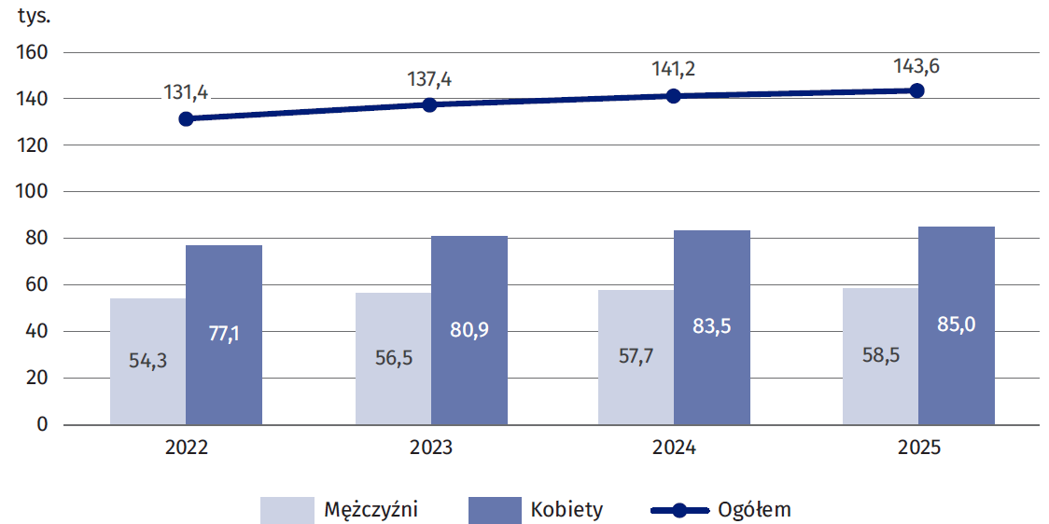
Wykres 1. Liczba lekarzy pracujących z pacjentem ogółem i według płci
Stan w dniu 31 grudnia
Istotny wkład w przyrost liczby praktykujących w Polsce lekarzy mieli obywatele Ukrainy. Ich liczba na koniec 2025 r. wynosiła prawie 2,7 tys. osób, podczas gdy w 2022 r. było to 1,1 tys. osób. Oznacza to wzrost w ciągu trzech lat o 1,5 tys., osób, tj. o 132,5%. W rezultacie udział obywateli Ukrainy wśród lekarzy pracujących bezpośrednio z pacjentem w Polsce wzrósł w ostatnich 3 latach z 0,9% do 1,9%.
W 2025 r. pracowało w Polsce prawie 2,7 tys. lekarzy mających ukraińskie obywatelstwo (1,9% ogółu lekarzy pracujących z pacjentami)
Standardowym wskaźnikiem potencjalnej dostępności usług świadczonych przez lekarzy jest ich liczebność na 10 tys. ludności analizowanego kraju czy regionu. Stosując krajową definicję ludności, w 2025 r. najwyższe wartości tego wskaźnika odnotowano w województwach mazowieckim (46,9) i łódzkim (45,4), a najniższe – w województwach lubuskim (27,1), opolskim (28,1), warmińsko-mazurskim (28,3) i podkarpackim (30,5), podczas gdy średnia krajowa wartość tego wskaźnika wyniosła 38,5.

Mapa 1. Liczba lekarzy pracujących z pacjentem w przeliczeniu na 10 tys. ludności
według województw w 2025 r.
Stan w dniu 31 grudnia
Najwyższe wskaźniki liczby lekarzy na 10 tys. ludności odnotowano w województwach mazowieckim i łódzkim, a najniższe w województwach lubuskim, opolskim, warmińsko-mazurskim i podkarpackim
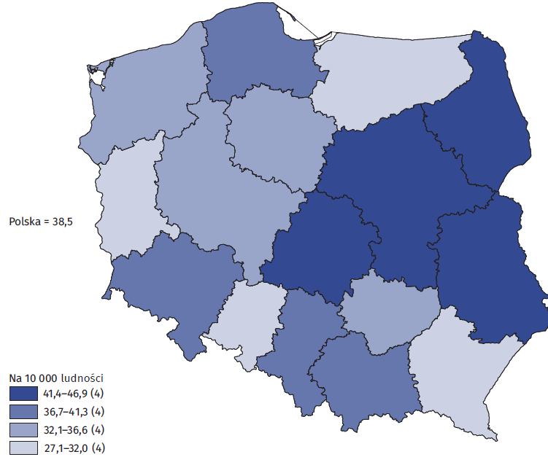
Obliczony przez Eurostat wskaźnik liczby lekarzy na 10 tys. ludności rezydującej dla 2024 r.
pokazuje, że potencjalna dostępność lekarzy jest w naszym kraju znacznie niższa niż średnia dla Unii Europejskiej (bez Słowacji). Wartość tego wskaźnika dla Polski wyniosła 38,6, zaś wartość średnia dla UE wyniosła 45,2. Na tle 26 porównywanych krajów wskaźnik potencjalnej dostępności lekarzy sytuuje Polskę na 19. miejscu.
W 2024 r. Polska zajmowała 19. miejsce wśród 26 porównywanych państw UE pod względem liczby osób wykonujących zawód lekarza na 10 tys. ludności rezydującej
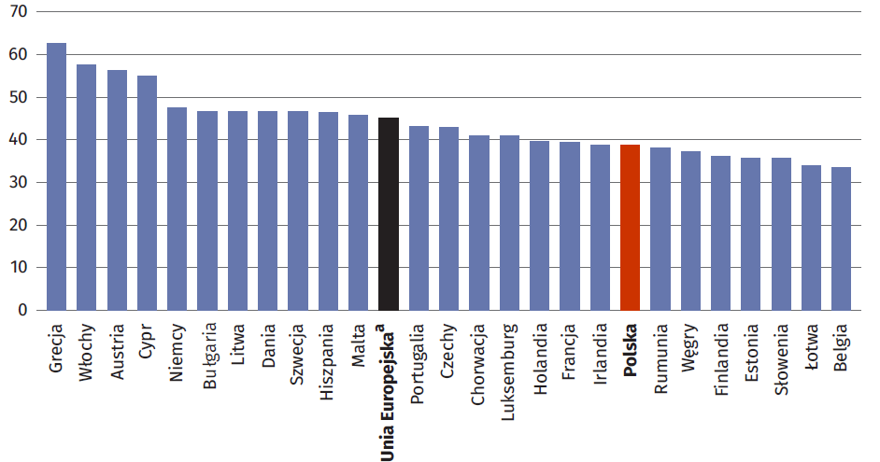
Wykres 2. Liczba lekarzy pracujących z pacjentem na 10 tys. ludności rezydującej w krajach Unii Europejskiej w 2024 r.
ª Średnia ważona dla UE obliczona z uwzględnieniem liczby ludności poszczególnych krajów; z powodu braku danych nie uwzględniono Słowacji.
Źródło: Obliczenia własne na podstawie danych Eurostatu, dostęp 7.08.2026 r., https://ec.europa.eu/eurostat/databrowser/view/hlth_rs_prs2/default/
table?lang=en&category=hlth.hlth_care.hlth_res.hlth_staff
W 2025 roku 63,9% pracujących w Polsce lekarzy posiadało przynajmniej jedną specjalizację. Tym samym liczba lekarzy specjalistów wyniosła 91,8 tys. osób (w 2024 r. było to 91,1 tys., tj. 64,5% ogólnej liczby lekarzy).
Z ogólnej liczby pracujących w Polsce lekarzy 63,9% posiadało przynajmniej jedną specjalizację
Podobnie jak rok wcześniej, najwięcej lekarzy posiadało specjalizację w dziedzinie chorób wewnętrznych (18,3 tys.). Na drugim miejscu znalazła się medycyna rodzinna (11,0 tys., wzrost o 0,2 tys.), a na kolejnym – pediatria (7,6 tys., wzrost 0,2 tys.).

Tablica 1. Najczęściej występujące specjalizacje lekarzy pracujących z pacjentem
Stan w dniu 31 grudnia
Nazwa specjalizacji | 2024 r. |  | 2025 r.
Nazwa specjalizacji | Liczba lekarzy posiadających specjalizację  (w tys.) | Lekarze z daną specjalizacją jako % wszystkich lekarzy specjalistówª | Liczba lekarzy posiadających specjalizację  (w tys.) | Lekarze z daną specjalizacją jako % wszystkich lekarzy specjalistówª
Choroby wewnętrzne | 18,2 | 20,0 | 18,3 | 19,9
Medycyna rodzinna | 10,8 | 11,9 | 11,0 | 12,0
Pediatria | 7,4 | 8,2 | 7,6 | 8,3
Położnictwo i ginekologia | 6,2 | 6,8 | 6,2 | 6,7
Chirurgia ogólna | 5,8 | 6,4 | 5,8 | 6,3
Anestezjologia i intens. terapia | 5,6 | 6,2 | 5,7 | 6,2
Kardiologia | 5,1 | 5,6 | 5,2 | 5,7
Ortopedia i traumatologia n. ruchu | 3,9 | 4,3 | 4,0 | 4,3
Psychiatria | 3,8 | 4,2 | 3,9 | 4,3
Radiologia i diagnostyka obrazowa | 3,7 | 4,1 | 3,9 | 4,2
Okulistyka | 3,6 | 4,0 | 3,7 | 4,0
Neurologia | 3,5 | 3,9 | 3,5 | 3,8
Choroby płuc | 2,3 | 2,5 | 2,4 | 2,6
Otorynolaryngologia | 2,1 | 2,3 | 2,1 | 2,3
Dermatologia i wenerologia | 1,9 | 2,1 | 1,9 | 2,1
ª Jeden lekarz może posiadać więcej niż jedną specjalizację.
Analizując liczebność lekarzy jako kadry medycznej, od której zależy odpowiedni poziom zaspokojenia potrzeb w zakresie ochrony zdrowia mieszkańców Polski, warto wziąć pod uwagę nie tylko lekarzy pracujących z pacjentem, ale także osoby, które mimo posiadania uprawnień obecnie z pacjentami nie pracują (np. w ogóle nie są aktywne zawodowo), jednak w sprzyjających okolicznościach mogłyby wykonywać zawód lekarza.
Liczba osób, które w 2025 r. posiadały prawo wykonywania zawodu lekarza i mieszkały w Polsce wyniosła 171,2 tys., czyli o 27,7 tys. więcej niż liczba lekarzy pracujących z pacjentem
W 2025 r. liczba mieszkających w Polsce osób, które posiadają prawo wykonywania zawodu lekarza wyniosła 171,2 tys., czyli o 27,7 tys. więcej (o 19,3% więcej) niż liczba lekarzy pracujących z pacjentem. W stosunku do roku poprzedniego liczba osób mających uprawnienia do wykonywania zawodu lekarza zwiększyła się o 4,7 tys., tj. o 2,8%. Był to prawie dwukrotnie większy przyrost niż ten zaobserwowany w zbiorowości lekarzy pracujących z pacjentem. Populacja osób mających uprawnienia do wykonywania zawodu lekarza była nieznacznie bardziej sfeminizowana niż - stanowiąca jej subpopulację - grupa lekarzy pracujących bezpośrednio z pacjentem (60,2% wobec 59,2%). Zbiorowość osób uprawnionych do wykonywania zawodu lekarza była też przeciętnie o 3 lata starsza niż podzbiorowość lekarzy pracujących z pacjentem (średnia wieku wyniosła odpowiednio 51 i 48 lat).

Lekarze dentyści
W 2025 r. z pacjentami pracowało 37,0 tys. lekarzy dentystów, przy czym 593 z nich wykonywało równocześnie zawód lekarza. Chociaż liczba osób wykonujących zawód lekarza dentysty wzrosła o niespełna 0,1 tys. w ostatnim roku, to w latach poprzedzających odnotowano większe wzrosty: odpowiednio o 1,1 tys. w 2023 r. oraz o 1,0 tys. w 2024 r.
W 2025 r. z pacjentami pracowało w Polsce 37,0 tys. lekarzy dentystów – zdecydowaną większość osób wykonujących ten zawód stanowiły kobiety (73,5%)
W przyrostach liczebności lekarzy dentystów pracujących z pacjentem istotny wkład miały osoby z obywatelstwem ukraińskim. Przybyło ich 0,3 tys. w 2023 r. i 0,2 tys. w 2024 r., zaś w 2025 r. ich liczba spadła o niespełna 0,1 tys. osób. Udział obywateli Ukrainy wśród osób pracujących w Polsce jako lekarze dentyści wzrósł z 0,8% w 2022 r. do 2,1% w 2024 r., a w 2025 r. spadł do 1,9%.
Zawód lekarza dentysty wykonują przeważnie kobiety, aczkolwiek ich odsetek w ostatnich latach minimalnie spada (z 74,0% w 2022 r. do 73,5% w 2025 r.).

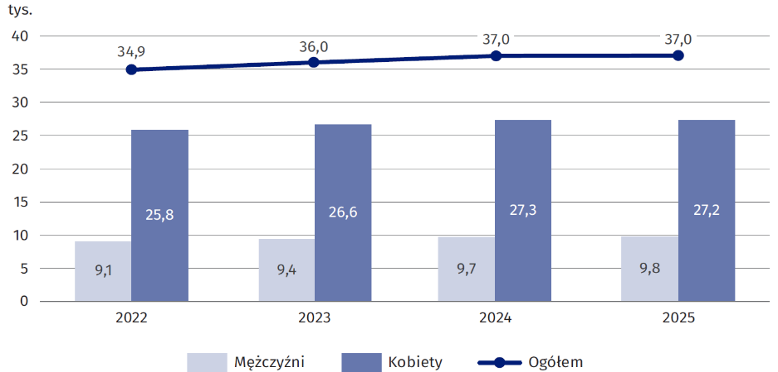
Wykres 3. Liczba lekarzy dentystów pracujących z pacjentem ogółem i według płci
Stan w dniu 31 grudnia
Biorąc pod uwagę liczbę pracujących z pacjentem lekarzy dentystów praktykujących w poszczególnych województwach oraz dane o liczbie mieszkańców tych województw (według krajowej definicji ludności) w 2025 r. wartość wskaźnika liczby lekarzy dentystów na 10 tys. ludności wynosiła w skali kraju 9,9. Relatywnie wysoką potencjalną dostępność lekarzy dentystów odnotowano w województwach łódzkim, mazowieckim i podlaskim (wartości wskaźnika wyniosły tam odpowiednio 11,9 i 11,7 oraz 11,5), natomiast relatywnie niskie wartości wskaźnika odnotowano w województwach: kujawsko-pomorskim (6,8), warmińsko-mazurskim (7,3), opolskim (7,5) i lubuskim (7,8).
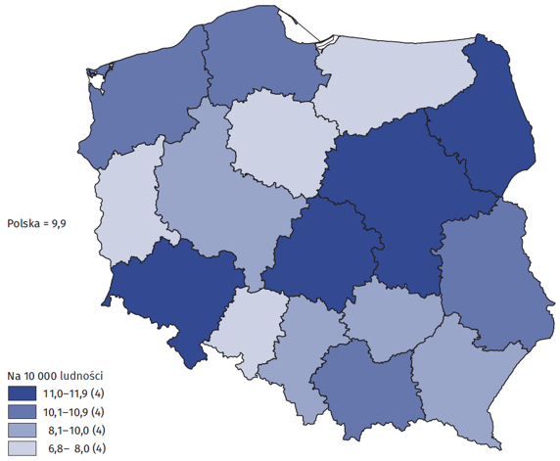
Mapa 2. Liczba lekarzy dentystów pracujących z pacjentem w przeliczeniu na 10 tys.
ludności według województw w 2025 r.
Stan w dniu 31 grudnia
Polska zajmuje 9. miejsce wśród 26 państw Unii Europejskiej pod względem liczby lekarzy dentystów na 10 tys. ludności rezydującej
W zakresie potencjalnej dostępności lekarzy dentystów Polska zajmuje 9. miejsce wśród 26 krajów Unii Europejskiej. Wskaźnik liczby lekarzy dentystów na 10 tys. ludności rezydującej obliczony przez Eurostat dla 2024 r. pokazuje też, że dostępność lekarzy dentystów jest w naszym kraju wyższa niż średnia dla Unii Europejskiej (bez Słowacji): wartość wskaźnika dla Polski wyniosła 10,1 wobec 8,3 dla UE.
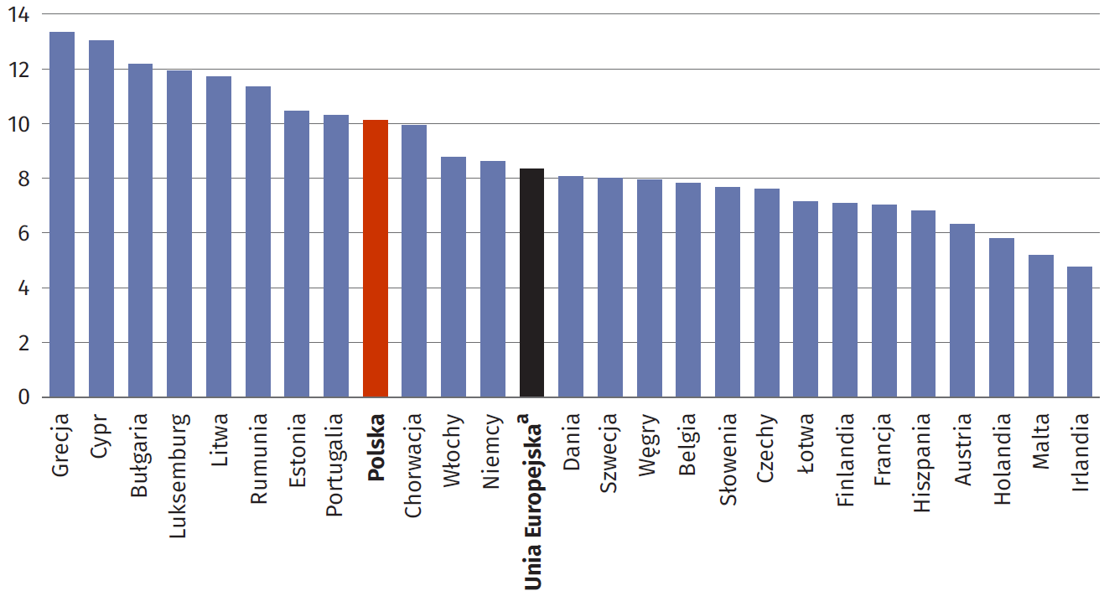
Wykres 4. Liczba lekarzy dentystów pracujących z pacjentem na 10 tys. ludności rezydującej w krajach Unii Europejskiej w 2024 r.
ª Średnia ważona dla UE obliczona z uwzględnieniem liczby ludności poszczególnych krajów; z powodu braku danych nie uwzględniono Słowacji.
Źródło: Obliczenia własne na podstawie danych Eurostatu, dostęp 7.08.2026 r., https://ec.europa.eu/eurostat/databrowser/view/hlth_rs_prs2/default/
table?lang=en&category=hlth.hlth_care.hlth_res.hlth_staff
W 2025 r. wśród 37,0 tys. pracujących w Polsce lekarzy dentystów 6,7 tys. (czyli 18,1%) stanowiły osoby posiadające specjalizację. W stosunku do roku poprzedniego liczba lekarzy dentystów z przynajmniej jedną specjalizacją pozostała na podobnym poziomie (przyrost wyniósł niespełna 0,1 tys.).
W 2025 r. liczba mieszkających w Polsce osób, które posiadały prawo wykonywania zawodu lekarza dentysty wyniosła 46,8 tys., czyli o 9,8 tys. więcej (tj. o 26,4% więcej) niż liczba lekarzy dentystów pracujących z pacjentem. W stosunku do roku poprzedniego liczba osób mających uprawnienia do wykonywania zawodu lekarza zwiększyła się tylko o 0,8 tys., ale i tak był to wielokrotnie większy wzrost niż ten odnotowany wśród lekarzy dentystów pracujących z pacjentem (wzrost o niespełna 0,1 tys. osób).
Liczba osób, które w 2025 r. posiadały prawo wykonywania zawodu lekarza dentysty wyniosła 46,8 tys., czyli o 9,8 tys. więcej niż liczba lekarzy dentystów pracujących z pacjentem
Populacja osób mających uprawnienia do wykonywania zawodu lekarza dentysty była nieznacznie bardziej sfeminizowana niż stanowiąca jej subpopulację - grupa lekarzy dentystów pracujących bezpośrednio z pacjentem (75,8% wobec 73,5%). Zbiorowość osób uprawnionych do wykonywania zawodu lekarza dentysty była też przeciętnie starsza niż lekarzy dentystów pracujących bezpośrednio z pacjentem (średnia wieku wyniosła odpowiednio 51 i 46 lat) .

Pielęgniarki
W 2025 r. pracowało w Polsce z pacjentami 223,0 tys. pielęgniarek
W 2025 r. liczba osób, które wykonywały zawód pielęgniarki wyniosła 223,0 tys. Było to o 3,1 tys. więcej niż w 2024 r. (wzrost o 1,4%) i zarazem była to kontynuacja wzrostów zanotowanych w ciągu dwóch poprzednich lat. W sumie, liczba osób pracujących jako pielęgniarka (lub pielęgniarz) wzrosła w porównaniu z 2022 r. o 8,7 tys., tj. o 4,0%.
Chociaż zawód pielęgniarki w ogromnej większości wykonywany jest przez kobiety, to jednak w ciągu ostatnich trzech lat liczba mężczyzn pracujących jako pielęgniarze zwiększała się nieznacznie szybciej niż liczba kobiet i w związku z tym udział kobiet zmniejszył się z 96,8% w 2022 r. do 95,8% w 2025 r.

Wykres 5. Liczba pielęgniarek pracujących z pacjentem ogółem i według płci
Stan w dniu 31 grudnia
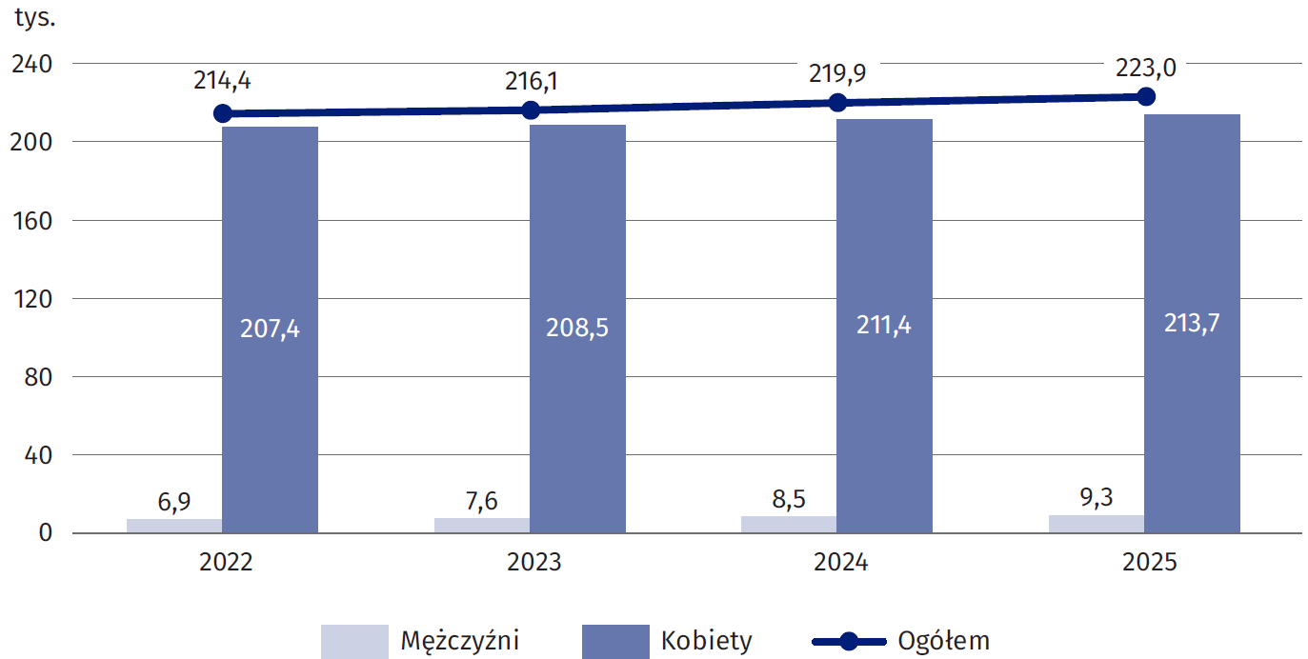
Udział osób z obywatelstwem ukraińskim w liczbie praktykujących w Polsce pielęgniarek był relatywnie mały i w 2025 r. wyniósł 0,7%, tj. 1,6 tys. osób. Warto jednak zauważyć, że było to znacznie więcej niż w roku 2022, kiedy analogiczne dane wynosiły 0,2% i 0,3 tys. osób.
Biorąc pod uwagę liczbę osób pracujących jako pielęgniarki z uwzględnieniem województwa ich głównego miejsca pracy oraz dane o liczbie ludności w tych województwach (według krajowej definicji ludności) w 2025 r. wskaźnik liczby pielęgniarek na 10 tys. ludności wynosił w skali kraju 59,7. Relatywnie wysokie wartości tego wskaźnika odnotowano w województwach świętokrzyskim (73,5) i lubelskim (71,1), a najmniejsze w województwie pomorskim (48,1), lubuskim (48,4), zachodniopomorskim (48,6) i wielkopolskim (48,8).

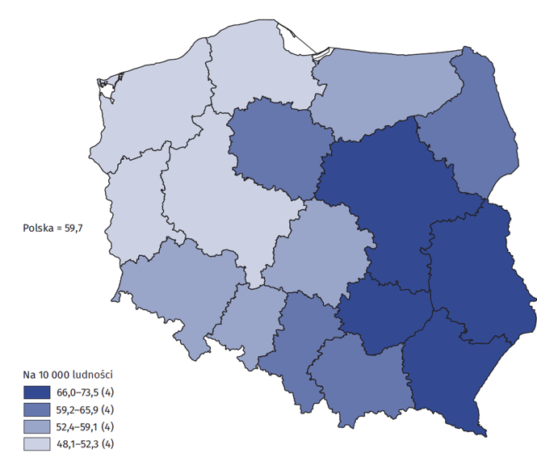
Mapa 3. Liczba pielęgniarek pracujących z pacjentem w przeliczeniu na 10 tys. ludności według województw w 2025 r.
Stan w dniu 31 grudnia

Na tle 24 krajów Unii Europejskiej wartość wskaźnika potencjalnej dostępności pielęgniarek sytuuje Polskę na 15. pozycji. Obliczony przez Eurostat wskaźnik liczby pielęgniarek na 10 tys. ludności rezydującej za 2024 r. pokazuje też, że ich potencjalna dostępność jest w naszym kraju znacznie niższa niż średnia dla Unii Europejskiej (bez Słowacji, Francji i Belgii): wartość wskaźnika dla Polski wyniosła 60,1 wobec 80,7 dla UE.
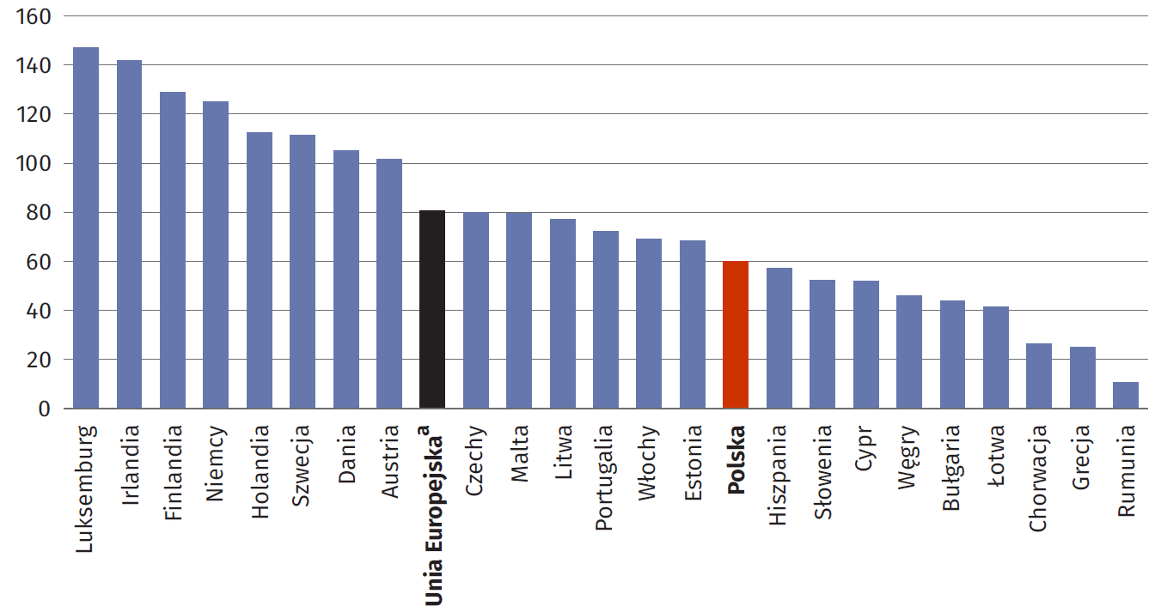
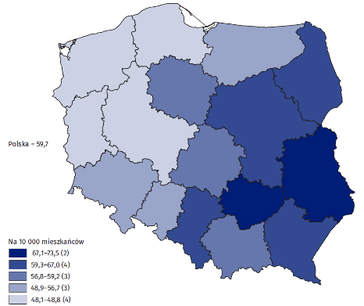
Wykres 6. Liczba pielęgniarek pracujących z pacjentem na 10 tys. ludności rezydującej w krajach Unii Europejskiej w 2024 r.
W 2024 r. Polska zajmowała 15. miejsce wśród 24 porównywanych państw UE pod względem liczby pielęgniarek na 10 tys. ludności rezydującej
ª Średnia ważona dla UE obliczona z uwzględnieniem liczby ludności poszczególnych krajów; z powodu braku danych nie uwzględniono Słowacji, Francji i Belgii.
Źródło: Obliczenia własne na podstawie danych Eurostatu, dostęp 7.08.2026 r., https://ec.europa.eu/eurostat/databrowser/view/hlth_rs_prs2/default/
table?lang=en&category=hlth.hlth_care.hlth_res.hlth_staff
W 2025 r. liczba pielęgniarek mieszkających w Polsce i posiadających prawo wykonywania zawodu wyniosła 330,9 tys. (w 2024 r. było to 323,6 tys.). W zawodzie tym zdecydowanie dominowały kobiety (319,4 tys. osób, tj. 96,5%), a liczba pielęgniarzy była relatywnie mała (11,5 tys.).
Zbiorowość osób uprawnionych do wykonywania zawodu pielęgniarki była też przeciętnie starsza niż pielęgniarek pracujących bezpośrednio z pacjentem (średnia wieku wyniosła odpowiednio 54 i 49 lat).

Położne
Liczba położnych pracujących z pacjentem wyniosła w 2025 r. 29,0 tys. (w 2024 r. – 28,8 tys.). Było to o 0,6% więcej niż w 2024 r. i zarazem była to kontynuacja wieloletniego, ale mającego niską dynamikę trendu wzrostowego. W sumie, liczba osób pracujących jako położne wzrosła w porównaniu z 2022 r. o niespełna 0,6 tys., tj. o 2,0%.
W 2025 r. liczba położnych pracujących z pacjentkami wyniosła 29,0 tys.

Wykres 7. Liczba położnych pracujących z pacjentem ogółem i według płci
Stan w dniu 31 grudnia
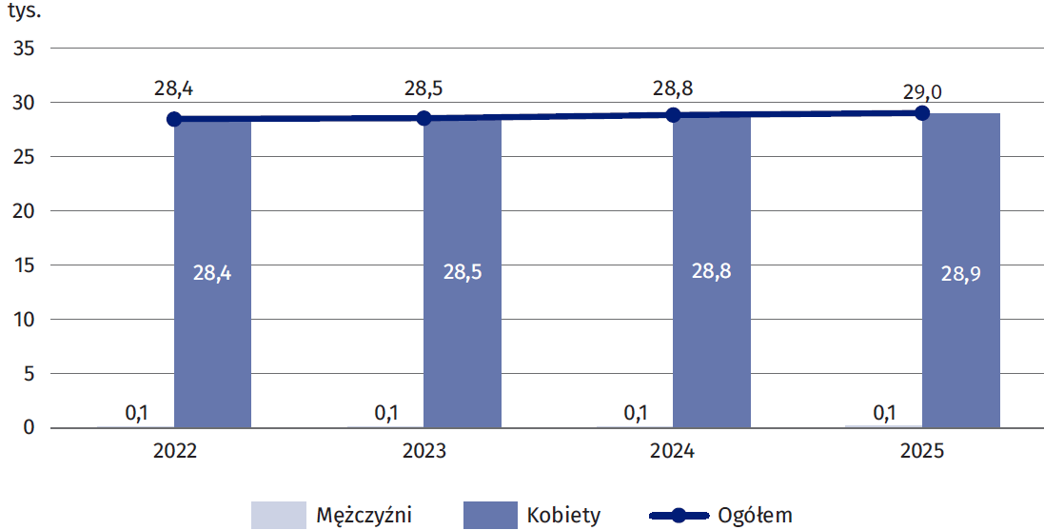
Zawód położnej wykonywany jest w 99,8% przez kobiety, a liczba mężczyzn utrzymuje się na poziomie niespełna 0,1 tys. osób.
W 2025 r. wskaźnik potencjalnej dostępności położnych, mierzony jako liczba osób wykonujących zawód położnej na 10 tys. kobiet, osiągnął w skali kraju wartość 15,0. Najwyższe wartości wskaźnika odnotowano w województwach mazowieckim (17,6) i łódzkim (17,4), a wartość najniższą - w województwie lubuskim (10,8).

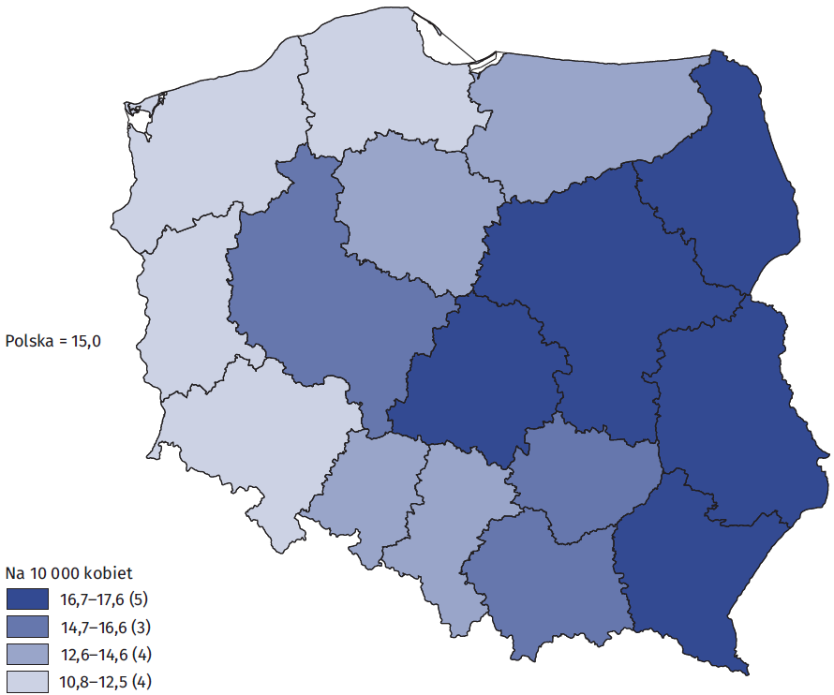
Mapa 4. Liczba położnych pracujących z pacjentem w przeliczeniu na 10 tys. kobiet
według województw w 2025 r.
Stan w dniu 31 grudnia
W 2024 r. Polska zajmowała 3. miejsce wśród 25 porównywanych państw UE pod względem liczby położnych na 10 tys. ludności rezydującej
Z kolei, obliczony przez Eurostat wskaźnik liczby położnych na 10 tys. ludności rezydującej pokazuje, że potencjalna dostępność położnych sytuuje Polskę na 3. miejscu pośród 25 porównywanych krajów Unii Europejskiej. W 2024 r. wartość tego wskaźnika dla Polski wyniosła 7,9, podczas gdy średnia wartość wskaźnika dla UE (bez Słowacji i Belgii) wyniosła 3,8.
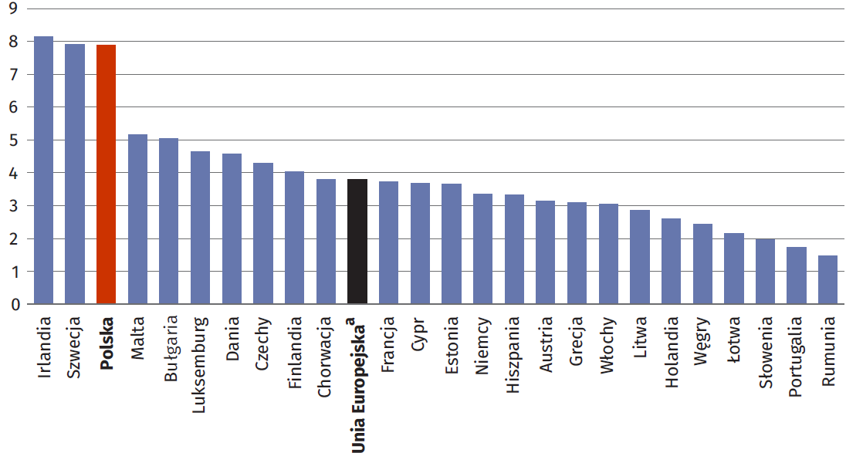
Wykres 8. Liczba położnych pracujących z pacjentem na 10 tys. ludności rezydującej w krajach Unii Europejskiej w 2024 r.
ª Średnia ważona dla UE obliczona z uwzględnieniem liczby ludności poszczególnych krajów; z powodu braku danych nie uwzględniono Słowacji i Belgii.
Źródło: Obliczenia własne na podstawie danych Eurostatu, dostęp 7.08.2026 r., https://ec.europa.eu/eurostat/databrowser/view/hlth_rs_prs2/default/
table?lang=en&category=hlth.hlth_care.hlth_res.hlth_staff

W 2025 r. liczba osób posiadających prawo wykonywania zawodu położnej i mieszkających w Polsce wyniosła 43,7 tys. (42,9 tys. w roku poprzednim). Było to o 14,7 tys. osób więcej (tj. o 50,7% więcej) niż liczebność podzbiorowości położnych aktualnie pracujących w swoim zawodzie. Podobnie jak w przypadku podzbiorowości osób pracujących bezpośrednio z pacjentami – również wśród osób mających prawo wykonywania tego zawodu 99,8% stanowiły kobiety.
Osoby tworzące zbiorowość uprawnionych do wykonywania zawodu położnej były przeciętnie o 5 lat starsze niż te w podzbiorowości wykonującej aktualnie zawód położnej (średnia wieku wyniosła odpowiednio 51 i 46 lat).

Fizjoterapeuci
W 2025 r. liczba fizjoterapeutów pracujących z pacjentami wyniosła 64,6 tys., z czego 71,7% stanowiły kobiety
W 2025 r. zawód fizjoterapeuty wykonywało w Polsce 64,6 tys. osób. Było to o 2,5 tys. więcej osób niż w 2024 r., tj. o 4,0% więcej. Przyrost liczby fizjoterapeutów w 2025 r. był kontynuacją wieloletniego trendu wzrostowego. W porównaniu do 2022 r. liczba osób pracujących jako fizjoterapeuci wzrosła o 8,8 tys., tj. o 15,7%.
Zawód fizjoterapeuty w znacznej większości wykonywany jest przez kobiety, aczkolwiek ich udział w ostatnich latach minimalnie spada (z 72,8% w 2022 r. do 71,7% w 2025 r.).

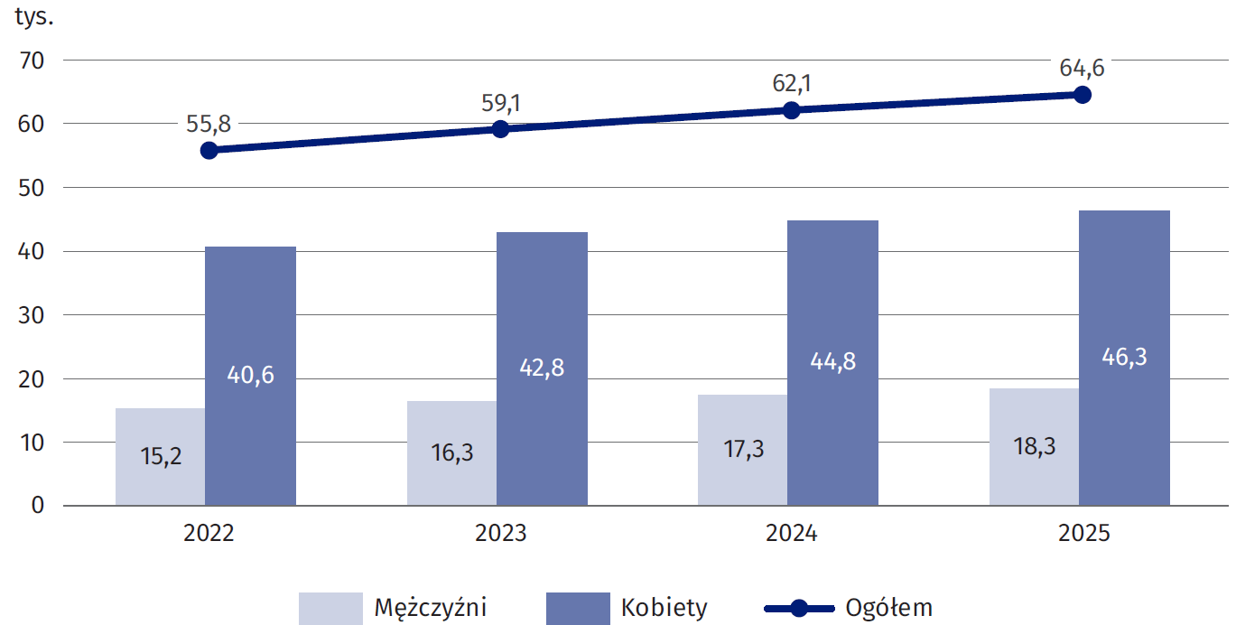
Wykres 9. Liczba fizjoterapeutów pracujących z pacjentem ogółem i według płci
Stan w dniu 31 grudnia
W 2025 r. wskaźnik liczby fizjoterapeutów na 10 tys. ludności (obliczony przy zastosowaniu krajowej definicji ludności) osiągnął na poziomie ogólnopolskim wartość 17,3. Pierwsze miejsce pod względem potencjalnej dostępności fizjoterapeutów mierzonej tym wskaźnikiem zajęło województwo podkarpackie (22,5), a drugie – świętokrzyskie (22,2). Najniższą wartość wskaźnika odnotowano w województwie lubuskim (11,6).

Mapa 5. Liczba fizjoterapeutów pracujących z pacjentem w przeliczeniu na 10 tys. ludności według województw w 2025 r.
Stan w dniu 31 grudnia
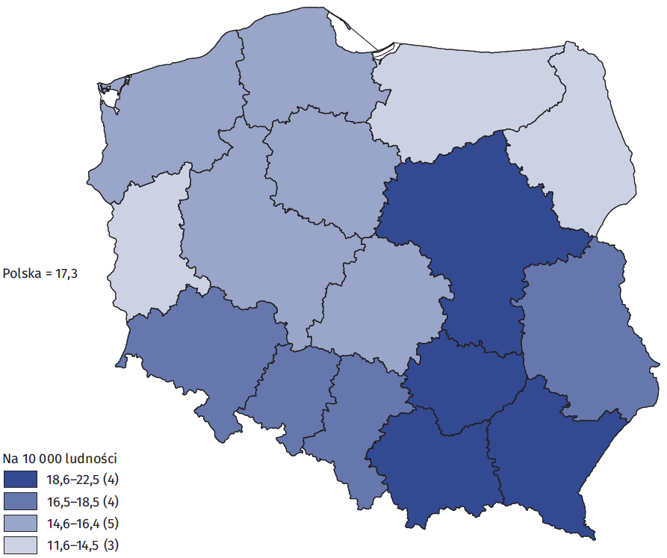
Polska zajmuje 7. miejsce wśród 26 państw Unii Europejskiej pod względem liczby fizjoterapeutów na 10 tys. ludności rezydującej
Na tle 26 krajów Unii Europejskiej wskaźnik potencjalnej sytuuje Polskę na 7. miejscu. Obliczony przez Eurostat wskaźnik liczby fizjoterapeutów na 10 tys. ludności rezydującej pokazuje też, że w 2024 r. potencjalna dostępność fizjoterapeutów była w naszym kraju wyższa niż średnia dla UE (bez Portugalii): wartość wskaźnika dla Polski wyniosła 17,0 wobec 15,1 dla UE.
Wykres 10. Liczba fizjoterapeutów pracujących z pacjentem na 10 tys. ludności rezydującej
w krajach Unii Europejskiej w 2024 r.
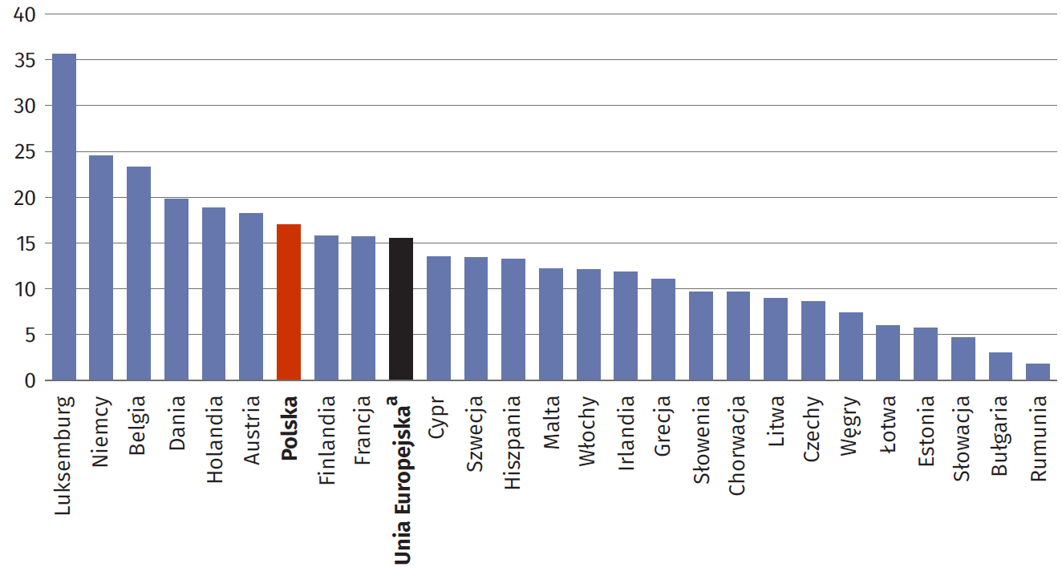
ª Średnia ważona dla UE obliczona z uwzględnieniem liczby ludności poszczególnych krajów; z powodu braku danych nie uwzględniono Portugalii.
Źródło: Obliczenia własne na podstawie danych Eurostatu, dostęp 7.08.2026 r., https://ec.europa.eu/eurostat/databrowser/view/hlth_rs_prs2/default/
table?lang=en&category=hlth.hlth_care.hlth_res.hlth_staff
W 2025 r. liczba osób posiadających prawo wykonywania zawodu fizjoterapeuty i mieszkających w Polsce wyniosła 84,6 tys. (81,2 tys. w roku poprzednim). Było to o 20,0 tys. osób więcej (tj. o 31,0%) niż liczyła podzbiorowość fizjoterapeutów aktualnie pracujących w swoim zawodzie. Odsetek kobiet był nieco większy w zbiorowości posiadającej prawo wykonywania zawodu fizjoterapeuty (72,8%) niż w podzbiorowości osób wykonujących aktualnie ten zawód (71,7%).
Osoby tworzące zbiorowość uprawnionych do wykonywania zawodu fizjoterapeuty były przeciętnie o rok starsze niż te w podzbiorowości wykonującej aktualnie zawód fizjoterapeuty (średnia wieku wyniosła odpowiednio 39 i 38 lat).

Uwagi metodologiczne
Na potrzeby określenia liczebności i struktury populacji osób mających prawo wykonywania zawodu lekarza, lekarza dentysty, pielęgniarki, położnej oraz fizjoterapeuty, a także w celu określenia cech subpopulacji osób, które mając powyższe uprawnienia pracowały z pacjentami, zintegrowano oraz poddano analizie dane pochodzące z następujących źródeł:
- Powszechny Elektroniczny System Ewidencji Ludności (PESEL) prowadzony przez Ministerstwo Cyfryzacji,
- Centralny Wykaz Ubezpieczonych (CWU) prowadzony przez Narodowy Fundusz Zdrowia,
- Wykaz Płatników Składek prowadzony przez Zakład Ubezpieczeń Społecznych,
- Rejestr Podmiotów Wykonujących Działalność Leczniczą (RPWDL) obejmujący m.in. indywidualne praktyki: lekarzy, lekarzy dentystów, pielęgniarek i położnych, fizjoterapeutów (dane Centrum e-Zdrowia),
- Wykaz lekarzy zgłoszonych do umów z NFZ – dane Narodowego Funduszu Zdrowia,
- Centralny Rejestr Pielęgniarek i Położnych prowadzony przez Naczelną Izbę Pielęgniarek i Położnych,
- Centralny Rejestr Lekarzy, w tym także lekarzy dentystów, prowadzony przez Naczelną Izbę Lekarską,
- Krajowy Rejestr Fizjoterapeutów prowadzony przez Krajową Izbę Fizjoterapeutów,
- Zbiory opracowane w Głównym Urzędzie Statystycznym na potrzeby innych badań statystycznych.

W przypadku cytowania tej publikacji prosimy o podanie jej tytułu oraz wskazanie Głównego Urzędu Statystycznego (GUS) jako autora. W sytuacji publikowania własnych obliczeń wykonanych na podstawie danych z tej publikacji, należy dodać zapis: Opracowanie własne na podstawie danych z publikacji GUS pt. „Zasoby kadrowe w wybranych zawodach medycznych na podstawie źródeł administracyjnych w 2025 roku”.

Opracowanie merytoryczne:  Departament Badań Społecznych  Dyrektor  dr hab. Izabela Grabowska  Tel.: 22 608 31 22 | Rozpowszechnianie:  Wydział Prasowy  Tel. komórkowy: +48 695 255 032  Tel. stacjonarne: +48 22 608 38 04, +48 22 449 41 45, +48 22 608 30 09  e-mail: obslugaprasowa@stat.gov.pl

stat.gov.pl

@GUS_STAT

@GlownyUrzadStatystyczny

@gus_stat

@GłównyUrządStatystycznyGUS

@Główny Urząd Statystyczny
Powiązane opracowania
Pomoc doraźna i ratownictwo medyczne w 2025 r. – zawiera dane o ratownikach medycznych
Apteki i punkty apteczne w 2025 r. – zawiera dane o farmaceutach
Zdrowie i ochrona zdrowia w 2024 r.
Zasoby kadrowe w wybranych zawodach medycznych na podstawie źródeł administracyjnych w 2024 r.
Temat dostępny w bazach danych
OECD Data Explorer - Healthcare human resources
EUROSTAT - Health personnel
Ważniejsze pojęcia dostępne w słowniku pojęć stosowanych w statystyce publicznej
Lekarz
Lekarz dentysta
Pielęgniarka
Położna

W niniejszej informacji sygnalnej nie uwzględniono farmaceutów ani ratowników medycznych. Dane na temat liczby osób pracujących w tych zawodach w 2025 r. zostały już opublikowane w informacjach sygnalnych dostępnych na portalu stat.gov.pl: https://stat.gov.pl/obszary-tematyczne/zdrowie/zdrowie/apteki-i-punkty-apteczne-w-2025-r-,15,10.html oraz https://publikacje.new.stat.gov.pl/portal-publikacje/pomoc-dorazna-i-ratownictwo-medyczne-w-2025-r
Prezentowane dane obejmują zarówno kobiety, jak i mężczyzn: lekarzy (lekarki) i lekarzy dentystów (lekarki dentystki), pielęgniarki (pielęgniarzy) i położne (położnych) oraz fizjoterapeutów (fizjoterapeutki) zamieszkałych w Polsce. Nazwy zawodów są zgodne z zapisami przytoczonymi w aktach prawnych: ustawa z dnia 5 grudnia 1996 r. o zawodach lekarza i lekarza dentysty (Dz. U. 2026 poz. 37 z późn. zm.); ustawa z dnia 15 lipca 2011 r. o zawodach pielęgniarki i położnej (Dz. U. 2026 poz. 15 z późn. zm.); ustawa z dnia 25 września 2015 r. o zawodzie fizjoterapeuty (Dz. U. 2026 poz. 584).
Chodzi tu o osoby, które w momencie swoich urodzin uzyskały obywatelstwo ukraińskie i nawet jeśli później uzyskały także obywatelstwo polskie, są liczone jako obywatele Ukrainy.
Do obliczania wartości wskaźnika zastosowano liczbę ludności krajowej; źródło: Ludność. Stan i struktura oraz ruch naturalny w przekroju terytorialnym w 2025 r. Stan w dniu 31 grudnia, s. 13, tab. 1, https://stat.gov.pl/obszary-tematyczne/ludnosc/ludnosc/ludnosc-stan-i-struktura-oraz-ruch-naturalny-w-przekroju-terytorialnym-w-2025-r-stan-w-dniu-31-grudnia,6,40.html
Wskaźniki liczby medyków na 10 tys. ludności Eurostat oblicza biorąc pod uwagę ludność rezydującą. Do ludności rezydującej nie zalicza się osób, które wyjechały z kraju na dłużej niż 12 miesięcy, choć są nadal w Polsce zameldowane. Jednocześnie w Polsce powszechnie używana jest krajowa definicja ludności, w której nie stosuje się tego wyłączenia, wskutek czego na koniec 2024 r. ludność rezydująca Polski wynosiła 36,5 mln, podczas gdy ludność liczona według standardu krajowego wynosiła 37,5 mln. W rezultacie, wartości wskaźników, w których w mianowniku występuje ludność Polski (np. liczba lekarzy na 10 tys. ludności) są nieco wyższe, gdy dane prezentowane są w bazach międzynarodowych, gdzie stosowana jest ludność rezydująca, niż gdy wskaźniki obliczane są na potrzeby wewnątrzkrajowe –z wykorzystaniem krajowej definicji ludności.
Warunki uzyskania specjalizacji określa ustawa z dnia 5 grudnia 1996 r. o zawodach lekarza i lekarza dentysty (Dz. U. 2026 poz. 37 z późn. zm.) oraz rozporządzenie Ministra Zdrowia z dnia 4 maja 2023 r. w sprawie specjalizacji lekarzy i lekarzy dentystów (Dz.U. z 2023 r. poz. 975). Dane o specjalistach dotyczą lekarzy ze specjalizacją II stopnia oraz od 2005 r. – osób posiadających tytuł lekarza specjalisty w odpowiedniej dziedzinie medycyny, zgodnie z rozporządzeniem Ministra Zdrowia z dnia 4 maja 2023 r. w sprawie specjalizacji lekarzy i lekarzy dentystów (Dz. U. z 2023 r. poz. 975).
Wiek podano w pełnych latach (ukończonych).
Zob. przypis 3.
Zob. przypis 4.
Zob. przypis 5.
Zob. przypis 8.
Zob. przypis 7.
Zob. przypis 3.
Zob. przypis 4.
Zob. przypis 5.
Zob. przypis 7.
Do obliczania wartości wskaźnika zastosowano liczbę kobiet według definicji ludności krajowej; źródło: Ludność. Stan i struktura oraz ruch naturalny w przekroju terytorialnym w 2025 r. Stan w dniu 31 grudnia, tablica aneksowa nr 2, https://stat.gov.pl/obszary-tematyczne/ludnosc/ludnosc/ludnosc-stan-i-struktura-oraz-ruch-naturalny-w-przekroju-terytorialnym-w-2025-r-stan-w-dniu-31-grudnia,6,40.html
Zob. przypis 4.
Zob. przypis 5.
Zob. przypis 7.
Zob. przypis 4.
Zob. przypis 5.
Zob. przypis 7.

